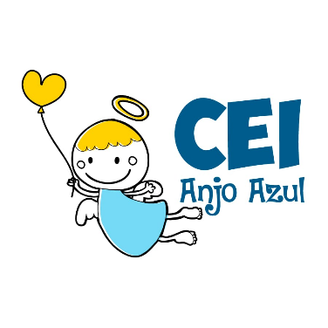

CENTRO DE EDUCAÇÃO INFANTIL ANJO AZUL
Rua 31 de Março/nº 1508
Lacerdópolis – SC
CEP: 89660 000
Fone: (49) 3552 0279
Coordenadora: Marizane Dall’Orsoletta
E mail: ceianjoazullacerdopolis@gmail.com
Blog: www.ceianjoazul.blogspot.com

ARTES – PROFESSORA ANA CAROLINE
SEMANA: 20/07 Á 24/07
(2 HORAS SEMANAIS- PLATAFORMA/WHATSAPP)
PRÉ lI
SUGESTÃO DE ATIVIDADE
OLÁ QUERIDAS CRIANÇAS!
HOJE VAMOS APRENDER QUAIS CORES PODEMOS FORMAR MISTURANDO OUTRAS CORES.
ASSISTA AO VÍDEO: https://www.youtube.com/watch?v=u6CJe58xs8I
E AÍ? GOSTOU DE DE APRENDER SOBRE AS CORES.
VAMOS MISTURAR AS CORES? ENTÃO PEGUE AS TINTAS E FAÇA AS MISTURAS PARA NOVAS CORES ENCONTAR.

BEIJOS CRIANÇAS E ÓTIMA SEMANA À TODOS!!

